EventTix Hub — Дизайн на проекта
Практическо задание 05: схема на базата данни (ERD) и архитектурен план на проекта „Онлайн платформа за билети за кино и концерти“ (EventTix Hub).
Екип: Кристиян (Team Lead, Back-end, UI/UX), Радостин (Front-end), Преслав (QA). Хранилище: https://github.com/Milankata08/Eventix-Hub

Задача 1.1: Релационен модел (ERD диаграма)
Диаграмата е изчертана по моделите в кода (EventTixHub.Web/Models) и първата миграция (Data/Migrations/20261003193802_InitialCreate). Същият модел е записан и като DBML в docs/erd.dbml — може да се постави в dbdiagram.io и да се редактира там.
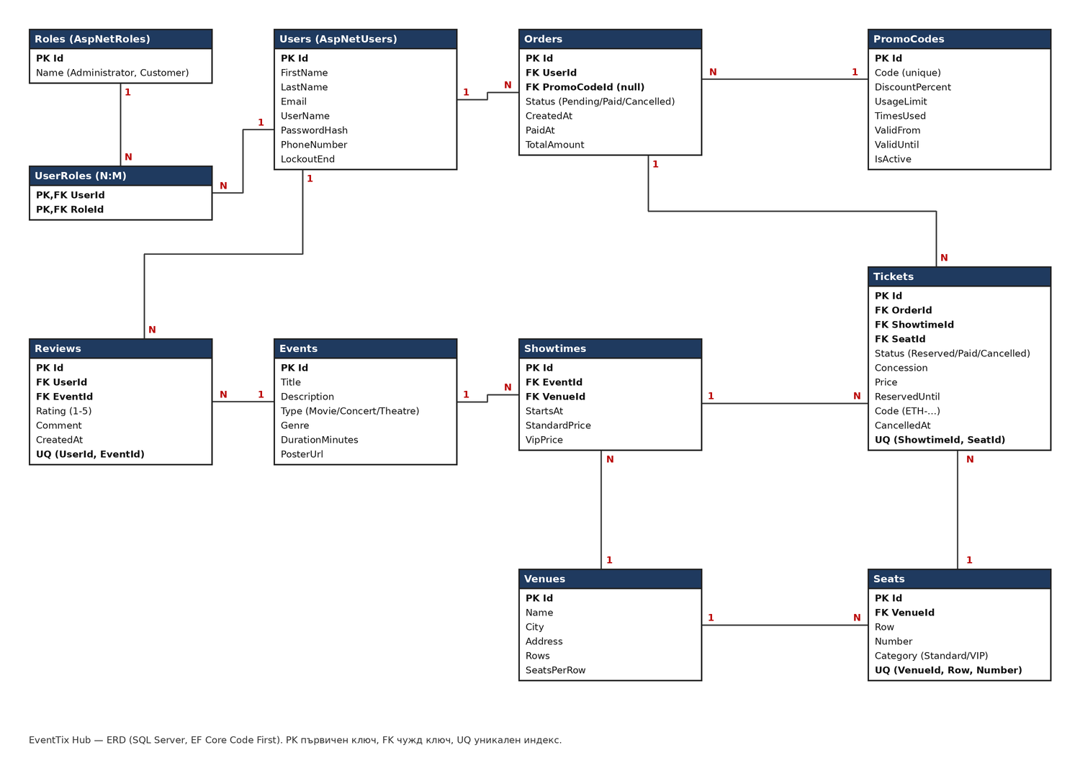
ERD диаграма на EventTix Hub

Същности и атрибути
Всяка таблица има първичен ключ Id (int, identity). Потребителите и ролите идват от ASP.NET Core Identity (IdentityUser<int>, IdentityRole<int>).
Същност (Entity) | Атрибути и полета
User (AspNetUsers) | Id, FirstName, LastName, Email, UserName, PasswordHash, PhoneNumber, LockoutEnd, AccessFailedCount (+ останалите полета на Identity)
Role (AspNetRoles) | Id, Name (Administrator, Customer)
UserRole (AspNetUserRoles) | UserId, RoleId (междинна същност N:M, съставен първичен ключ)
Event | Id, Title, Description, Type (Movie, Concert, Theatre), Genre, DurationMinutes, PosterUrl
Venue | Id, Name, City, Address, Rows, SeatsPerRow
Seat | Id, VenueId, Row, Number, Category (Standard, Vip)
Showtime | Id, EventId, VenueId, StartsAt, StandardPrice, VipPrice (междинна същност между Event и Venue)
Order | Id, UserId, PromoCodeId (може да е празно), Status (Pending, Paid, Cancelled), CreatedAt, PaidAt, TotalAmount
Ticket | Id, OrderId, ShowtimeId, SeatId, Status (Reserved, Paid, Cancelled), Concession (Regular, Student, Pensioner), Price, ReservedUntil, Code (ETH- + 10 знака), CancelledAt
Review | Id, UserId, EventId, Rating (1–5), Comment (до 1000 знака), CreatedAt
PromoCode | Id, Code, DiscountPercent (1–100), UsageLimit, TimesUsed, ValidFrom, ValidUntil, IsActive
Типове данни: цените и сумите са decimal(10,2); датите са datetime2; изброимите типове (тип, статус, категория, намаление) се пазят като int.

Релационни връзки
Задължителните връзки от заданието, пренесени към нашия домейн:
Връзка от заданието | Връзка в EventTix Hub | Тип | Как е реализирана
User ↔ Role (1:N) | User ↔ Role | N:M | чрез AspNetUserRoles (Identity); на практика всеки потребител има точно една роля — Customer при регистрация, Administrator се дава от администратор
User ↔ Subscription (1:N) | User ↔ Order | 1:N | Order.UserId → Users.Id
Workout ↔ Exercise (N:M чрез WorkoutExercise) | Event ↔ Venue | N:M | чрез Showtime (събитие в зала в даден час, с цени)
Workout ↔ Review (1:N) | Event ↔ Review | 1:N | Review.EventId → Events.Id
Всички връзки:
Родител | Дете | Тип | Чужд ключ | При изтриване на родителя
User | Order | 1:N | Order.UserId | забранено (Restrict)
User | Review | 1:N | Review.UserId | каскадно
User ↔ Role | UserRole | N:M | UserRole.UserId, UserRole.RoleId | каскадно
Event | Showtime | 1:N | Showtime.EventId | каскадно (услугата първо отказва при продадени билети)
Event | Review | 1:N | Review.EventId | каскадно
Venue | Seat | 1:N | Seat.VenueId | каскадно
Venue | Showtime | 1:N | Showtime.VenueId | забранено (Restrict)
Showtime | Ticket | 1:N | Ticket.ShowtimeId | забранено (Restrict)
Seat | Ticket | 1:N | Ticket.SeatId | забранено (Restrict)
Order | Ticket | 1:N | Ticket.OrderId | забранено (Restrict)
PromoCode | Order | 1:N | Order.PromoCodeId (nullable) | забранено (Restrict)
Билетите и поръчките никога не се изтриват каскадно: изтриване, което би засегнало продаден билет, се отказва със съобщение.

Ограничения и индекси
Ограничение | Цел
Уникален (ShowtimeId, SeatId) върху билети със Status ≠ Cancelled | едно място не може да се продаде два пъти, дори при едновременни заявки
Уникален UserId върху поръчки със Status = Pending | една количка на потребител
Уникален (VenueId, Row, Number) | едно място в зала съществува веднъж
Уникален (UserId, EventId) в Reviews | едно ревю на потребител за събитие
Уникален Code в PromoCodes; уникален Code в Tickets (когато не е празен) | промо кодът и кодът на билета се търсят еднозначно
Concurrency token върху Ticket.Status, Order.Status, PromoCode.TimesUsed | двойно натискане или едновременно плащане не записва нищо два пъти

Задача 1.2: Архитектурен план
Проектът следва N-слойна архитектура (Layered Architecture). Решението EventTixHub.sln има два проекта: уеб приложението EventTixHub.Web и тестовете EventTixHub.Tests. Слоевете са отделени по папки и пространства от имена в уеб проекта — за проект с този размер това дава същото разделение без отделни сборки (assemblies). Всеки слой зависи само от слоя под него.
Представяне (Controllers, Areas/Admin, Views, ViewModels, Api)
│ вика услуги, никога базата пряко
▼
Бизнес слой (Services: 8 услуги + BookingRules)
│ работи през IRepository<T>
▼
Слой хранилище (Data/IRepository.cs, Data/Repository.cs)
│ EF Core
▼
Слой данни (Models, ApplicationDbContext, Migrations, DbSeeder)
│
▼
SQL Server LocalDB
Слой (по заданието) | В EventTix Hub | Съдържание
Data Layer | EventTixHub.Web.Models, EventTixHub.Web.Data | класовете модели (Event, Venue, Seat, Showtime, Order, Ticket, Review, PromoCode, User, Role, общ BaseEntity, изброими типове в Enums.cs); контекстът ApplicationDbContext (ключове, индекси, поведение при изтриване); EF Core миграциите; демо данните DbSeeder
Repository Layer | Data/IRepository.cs, Data/Repository.cs | родов интерфейс IRepository<T> и реализацията Repository<T> — абстракция над EF Core; регистриран в DI за всеки тип: AddScoped(typeof(IRepository<>), typeof(Repository<>)); Query() връща IQueryable<T>, върху който услугите филтрират и странират (ToPagedResultAsync → PagedResult<T>)
Business Layer | EventTixHub.Web.Services | бизнес логиката: EventService, VenueService, TicketService, OrderService, PromoCodeService, ReviewService, UserService, ReportService; чистите правила за цени, статуси и срокове в BookingRules; грешките на бизнес правилата като BookingException с текст на български
Presentation Layer | Controllers, Areas/Admin, Views, ViewModels, Controllers/Api | MVC контролери и Razor изгледи, админ област, REST API със Swagger; контролерът проверява формата, вика услуга и показва резултата
Тестове | EventTixHub.Tests | xUnit, Moq, SQLite in-memory: модулни тестове на BookingRules и услугите, интеграционни тестове на хранилището и пълния път на покупката
Правила между слоевете
- Контролерите не използват ApplicationDbContext — само услуги.
- Услугите получават IRepository<T> и TimeProvider чрез конструктора (Dependency Injection), затова се тестват с фалшиво хранилище и фалшив часовник.
- BookingRules е статичен клас без база и без системен часовник — всички изчисления на цени, намаления, промо кодове, статус на място и срокове са там и се тестват директно.
- Един запис в базата (SaveChangesAsync) в края на всяка операция — всичко или нищо.
Технологии: C# и .NET 9, ASP.NET Core MVC, ASP.NET Core Identity, Entity Framework Core 9 (Code First), SQL Server LocalDB, Razor, Bootstrap 5, JavaScript (AJAX), QRCoder, Swashbuckle (Swagger), xUnit, Moq.

